TOREK, 7. 4. 2020

Dobro jutro, dober dan!

SLOVENŠČINA

Samo beri, nič ne piši!

KNJIŽNI IN NEKNJIŽNI JEZIK

Za uvod v današnjo uro slovenščine si oglej animirani film na spodnji povezavi.
Iztok Mlakar: https://www.youtube.com/watch?v=uNIZfgFJ3t0

Kakšen se ti je zdel filmček? Si razumel bistvo? So se ti zdele besede smešne, domače, neznane? Za nas Primorce so besede nona, nono, kafe, komandirat, čikorja, šwlni,... znane in povsem običajne. Povsem drugače razume, oziroma teh besed ne razume nekdo, ki ni Primorec. Take besede, ki jih razumejo in uporabljajo samo prebivalci nekega okolja so narečne besede. Mi med prijatelji govorimo primorsko ali goriško narečje.
Dodatna naloga za tiste, ki želijo: Povprašaj stare starše ali starše za pomoč in poišči čim več narečnih besed in jim poišči prevod v knjižni jezik, lahko si narediš mini Primorsko-slovenski slovarček (npr. kalcete-nogavice, kafe-kava.....)....poskusi zabavno bo.

Oglej si vsako sličico posebej in ustno odgovori na spodnja vprašanja.
 | 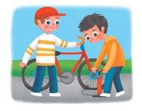 | 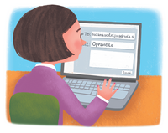
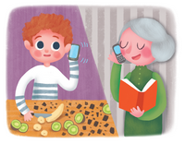 | 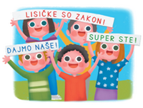 | 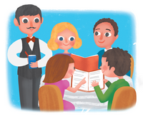
1. Kaj oz. koga prikazuje slika?
2. Kakšen način sporočanja uporablja/jo oseba/e na sliki? (ustno, pisno, besedno, nebesedno)
3.Kaj misliš, ali uporablja knjižni jezik? Kako to veš?

Sledi zapis v zvezek: KNJIŽNI IN NEKNJIŽNI JEZIK

Knjižni jezik je skupen za vse Slovence. Uporabljamo ga v šoli, na televiziji, radiu, kulturnih ustanovah. Ko pišemo, vedno uporabljamo knjižni jezik.
Prijatelji in sorodniki se pogovarjamo v neknjižnem jeziku ali narečju.
SSKJ-Slovar slovenskega knjižnega jezika je knjiga, kjer so po abecednem redu zbrane in razložene vse knjižne slovenske besede.

Natisni spodnjo nalogo. Če nimaš možnosti tiskanja, besedilo ustno popravi in ga v pisanko prepiši v knjižnem jeziku.
V besedilo so se prikradle neknjižne besede. Zamenjaj jih s knjižnimi in popravljeno besedilo zapiši v zvezek.
Učiri je bil sončen in topel dan, zato sva z Brinom iz kleti pripeljala vsak svoj bicikel. Čez zimo, ko kolesa ne uporabljamo, se na njem nabere veliko umazanije. Zato sva se odločila, da ga bova popucala in preverila, če vse pravilno deluje. Najprej sva preverila žlajfe in namazala ketne. Vse je bilo kot novo. S šraufencingerjem sva zašraufala nekaj odvitih šraufov. Pole je Brin prinesel kanglo z vodo. Bicikla sva temeljito spucala z vodo in ju obrisala s suho cunjo. Po pucanju sva jih odnesla po štengah nazaj v klet.
Konec zapisa :
Kot zanimivost si oglej:
- https://www.youtube.com/watch?v=7MJOCIrVYDc
SPOZNAVANJE OKOLJA

- Si opravil-a poskus z žogo in z avtomobilčkom? Odlično!
- Zdaj, ko si se malo poigral-a, si lahko ogledaš posnetek, ki sem ga poslala staršem.
- Pa povejmo še, kaj se zgodi z žogo, ki jo brcnemo proti steni. Kako se spremeni njena smer? Kako pa hitrost?
- Nadaljuj z zapisom v zvezek. Zapisovati začni kar pod učno snov iz prejšnje ure. Preriši tudi sličice in prepiši razlago pod njimi.
Zapis v zvezek:
Telesu (predmetu), ki se giblje, lahko spremenimo smer in hitrost. Žoga lahko spremeni smer tako, da se odbije od drugega telesa (npr. stene).
Avtomobilček lahko spremeni hitrost tako, da se spremenita klančina ali podlaga, po kateri avtomobilček pelje.

Poskus z žogo (brcanje žoge ob steno)
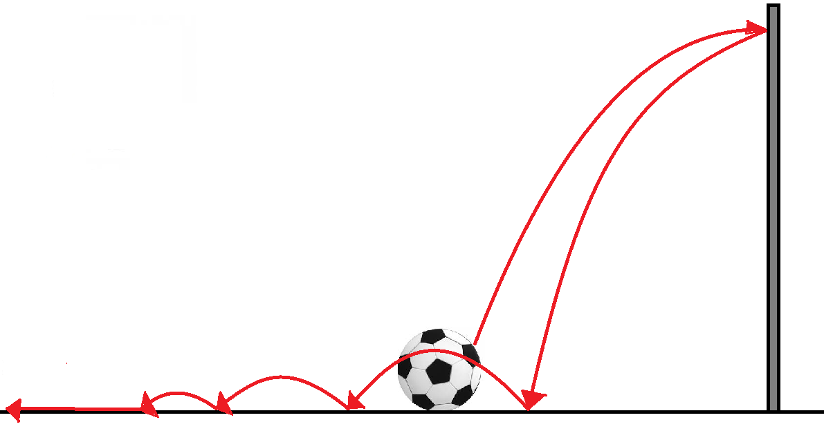

UGOTOVITEV:
Žoga najprej miruje. Ko jo močno brcnem, potuje proti steni z visoko hitrostjo. Ko doseže steno, se od nje odbije v nasprotno smer in hitrost se ji zniža. Kadar pade zopet na tla, se od tal odbije in njena hitrost je ponovno nižja. Ponovno se ji spremeni tudi smer gibanja. Od tal se večkrat vedno nižje odbije, dokler se ne začne po tleh kotaliti in se na koncu ustavi (zopet miruje).
Poskus z avtomobilčkom
- Kako se avtomobilčku spreminjata hitrost in dolžina poti glede na klančino, po kateri ga spustimo? (Pot je označena z rdečo črto.)

(brez naklona)

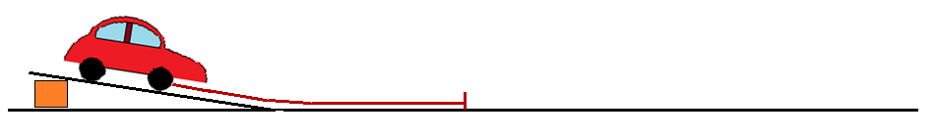(položen naklon)

(srednji naklon)

(strm naklon)

UGOTOVITEV:
Strmejša kot je klančina, višja je hitrost avtomobilčka in dlje se pelje. Če klančine ni, avtomobilček miruje.

- Kako se avtomobilčku spreminjata hitrost in dolžina poti glede na podlago, po kateri pelje? (Pot je označena z rdečo črto.)

(gladka lesena podlaga)

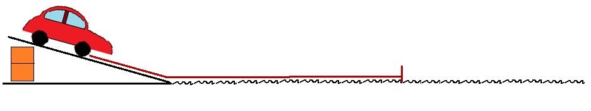(rahlo valovita penasta podlaga)

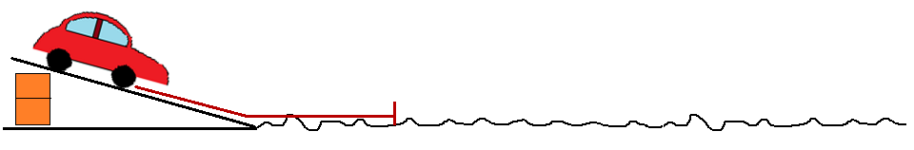
(groba travnata podlaga)

UGOTOVITEV:
Čim bolj gladka je podlaga, višjo hitrost ima avtomobilček in dlje se pelje.
(konec zapisa)

ŠPORT
Danes smo kar veliko sedeli in pisali. Predlagam, da si vzameš odmor za gibanje na zraku. Izberi si najljubšo športno aktivnost.

MATEMATIKA
Utrjuj poštevanko. Vadi s pokrivanko, ki sem ti jo pripravila ali pa v spletni vadnici Moja matematika.
Lepo te pozdravljam,
učiteljica Urška

